COMUNE DI ANDRIA - Assessorato alla Bellezza con PUGLIA CULTURE

nel contesto del 28° Festival Castel dei Mondi

in collaborazione con Kuziba • sQuolaGaribaldi • Capital Sud

**FACCIAMO PACE** *Atto III*

ANDRIA • Natale 2024

*La città si riempie di baracche, burattini, pupazzi e marionette di tutte le forme e dimensioni: sono proprio loro i protagonisti di questo terzo atto del cartellone natalizio che l’Amministrazione Comunale di Andria, per impulso dell’Assessorato alla Bellezza e in collaborazione con Puglia Culture, dedica a grandi e piccini all’insegna della convivenza pacifica tra culture diverse, rinnovando un invito che risuona ora più che mai necessario: FACCIAMO PACE!*

**--------------------------------------------**

**dal 20 Dicembre** **al 6 Gennaio**

Piazza Catuma

*Deni Bianco*

**Babbo Natale**

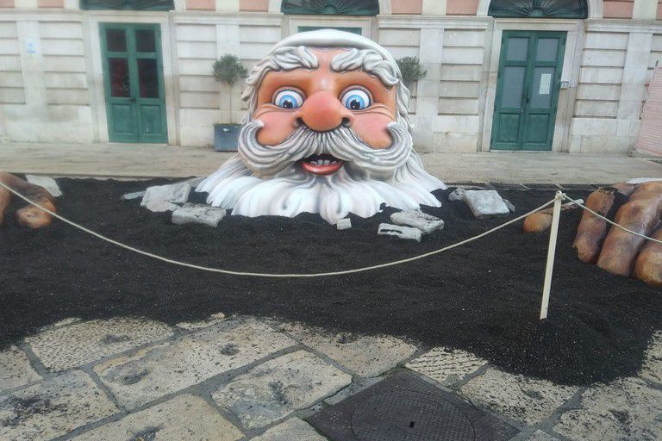

Riemergendo dal suo torpore nelle profondità della terra, una volta l’anno rispunta in superficie col suo faccione rubicondo: naturalmente si parla di Babbo Natale! Quest’anno pare debba sbucare direttamente in mezzo alla piazza di Andria… L’installazione, a cura di Linea d’Onda, è stata realizzata in cartapesta riciclando carta di giornale dalle mani di Deni Bianco, pluripremiato maestro cartapestaio di Putignano, ed è un omaggio allo sguardo di meraviglia che accompagna grandi e piccini in ogni passaggio che dal buio porta alla luce.

*> installazione open air*

**--------------------------------------------**

**giovedì 26 Dicembre**

ore 18 • Piazza Duomo

*Creme & Brulè* [Roma]

**Circo Cerini**

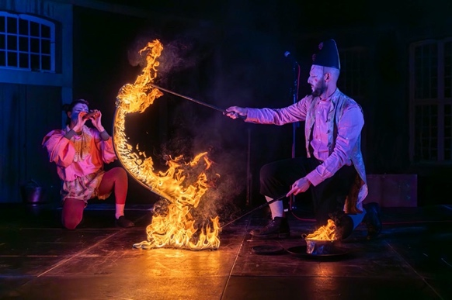

Teatro di figura, fuoco, clown

*con* Valeria Pediglieri e Alessio DantignanaIl Circo Cerini è arrivato in città! Ammirate le esotiche bestie: la danza delle salamandre, gli acquatici bioluminescenti, il volo dell'araba fenice.... Paperotti?! Ma tu che c'entri?? Non è il tuo turno! Venite a scoprire le meraviglie del Circo Cerini, l'unico circo al mondo con gli animali di fuoco!

*> spettacolo all’aperto per grandi e piccini · durata 35’ · gratuito*

**--------------------------------------------**

**venerdì 27 Dicembre**

ore 21 • Cattedrale

*Teatri 35* [Napoli]

**Per grazia ricevuta**

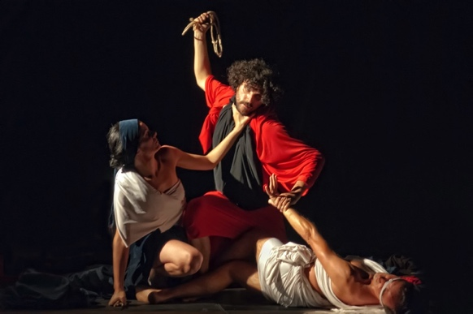

tableaux vivants dall’opera di Michelangelo Merisi da Caravaggio

*con*Gaetano Coccia, Francesco De Santis, Antonella Parrella

Morbidi drappeggi e muscoli tesi. Lame, frutti e odore d’incenso. Attori come attrezzisti, scenografi e modelli del pittore. Piume e pesi in sospensione.Il silenzio sacrale profanato dal ritmo della costruzione. Le tele si compongono sotto l’occhio dello spettatore coinvolto in un’esperienza mistica e sensoriale. Caravaggio si sente, si assapora, si tocca, si respira, si vede. Un taglio di luce, come quadri di Caravaggio, è arrivata a noi …per Grazia ricevuta.

*> per tutti · durata 45’· gratuito*

**--------------------------------------------**

**sabato 28 Dicembre**

ore 11 • Piazza Duomo

*Teatro delle Dodici Lune* [Firenze]

**Di Pinocchio l’avventura**

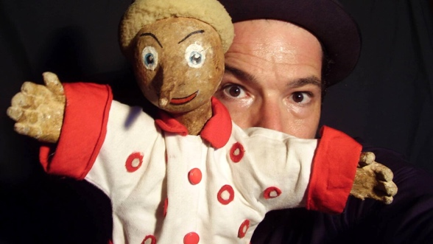

spettacolo di burattini di e conItalo Pecoretti

Un burbero burattinaio racconta controvoglia la storia di Pinocchio, dice di essere il discendente di Mangiafoco e di conoscere a menadito la vita e la morte del famoso burattino. La musica della sua concertina e una coppia di vecchie marionette lo accompagnano durante il racconto che si trasforma in azione dentro la baracca. Tra rincorse, equivoci, furberie , bastonate, gran divertimento ed autentica paura si concluderà... di pinocchio l'avventura.

*> spettacolo all’aperto per grandi e piccini · durata 45’ · gratuito*

**--------------------------------------------**

**sabato 28 Dicembre**

ore 18 • Food Policy Hub

*Teatro delle Dodici Lune* [Firenze]

**Transylvania Circus**

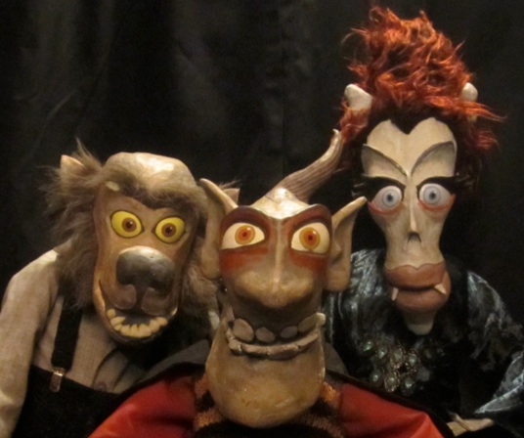

spettacolo di marionette da tavolo e burattini

*di e con* Italo Pecoretti

Misteriose e strane creature formano la compagnia del Transylvania Circus. Uomini-drago che sputano fuoco, fantasmi acrobati, un malinconico licantropo capace di camminare in equilibrio sulla luna e poi lei, la stella dello spettacolo, l'affascinante donna vampiro! Ma un suono sinistro distrae gli artisti di questo oscuro circo: è il battito di un cuore… Non temete: gli artisti del Transylvania Circus sono tutt'altro che pericolosi e se il vostro cuore batterà, non sarà per la paura!

*> dai 4 anni in su · durata 45’ · € 5*

**--------------------------------------------**

**sabato 4 Gennaio**

ore 11 • Piazza Duomo

*Enrico Francone* [Bari]

**Pulcinella molto mosso**

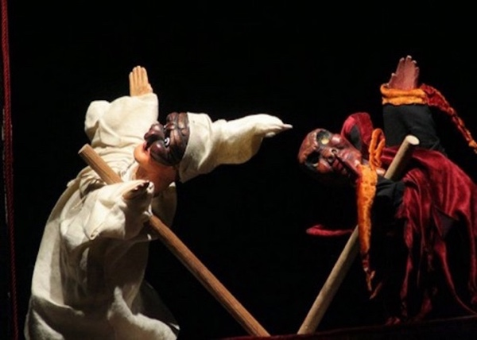

spettacolo di guarattelledi e conEnrico Francone

Pare che stavolta per Pulcinella non ci sia scampo: il Diavolo e la Morte, insieme, hanno escogitato un piano criminoso per eliminare definitivamente Pulcinella “una volta e per sempre”. Nell’imbastire la loro strategia si scontreranno con l’ingenua follia e la gioia di vivere del nostro eroe... Nel secolare antagonismo tra bene e male, tra cuore e mente, riuscirà Pulcinella a scamparla ancora una volta?

*> spettacolo all’aperto per grandi e piccini · durata 45’ · gratuito*

**--------------------------------------------**

**dom 5 Gennaio**

ore 11 • Piazza Duomo

*Cavalieri Erranti* [Bari]

**Cose che cadono dal cielo**

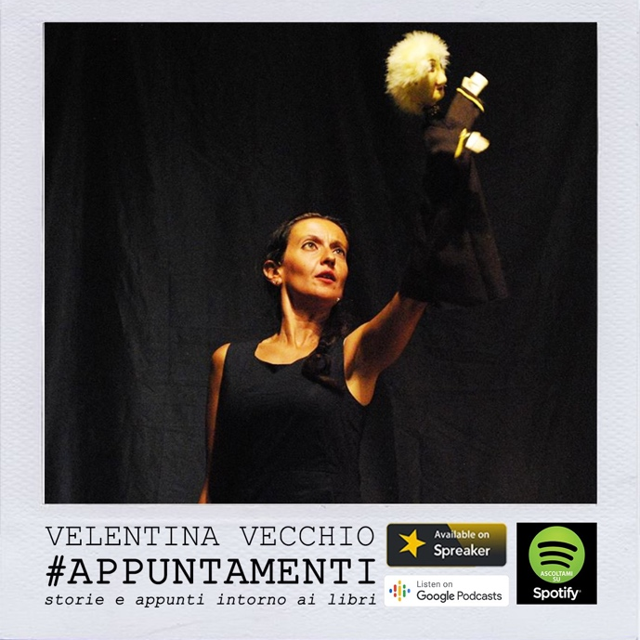

burattini e narrazione di e con Valentina Vecchio  
Un’antica leggenda narra che Madre Natura, dopo aver aiutato tutto l’anno le piante a crescere e fiorire, d’inverno per un solo giorno si manifesta prendendo le sembianze di una vecchia strega. Pare che quel giorno, mentre è in volo, lasci cadere… Ahia! Che ci fa qui una scopa? E questo cos’è? Attenti: cadeee!*> spettacolo all’aperto per grandi e piccini · durata 30’ · gratuito*

**--------------------------------------------**

**dom 5 Gennaio**

ore 18 • Officina San Domenico

*Burambò* [Foggia]

**Altrimenti arriva l’uomo nero**

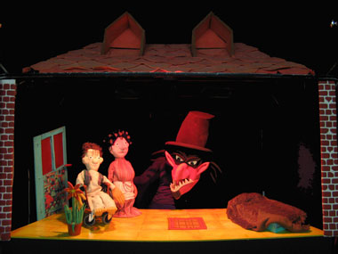

*Spettacolo di pupazzi da tavolo*

*di e con* Daria Paoletta e Raffaele Scarimboli

Questa storia racconta di Bill, un bimbo vivace e fantasioso che nella sua cameretta ne combina di tutti i colori, così che la mamma quando perde la pazienza lo ammonisce: “Vedrai che un giorno o l’altro verrà a prenderti l’Uomo Nero!” Bill, che in verità è più incuriosito che spaventato, appena rimane solo ogni volta si trova a chiedersi: ”Ma come sarà quest’Uomo Nero?”. Ed ecco che un bel giorno- Toc-Toc! - qualcuno bussa alla sua porta…

*> dai 4 anni in su · durata 50’ · € 5*

**--------------------------------------------**

**lunedì 6 Gennaio**

ore 18 • Officina San Domenico

*Factory Compagnia Transadriatica* [Lecce]

**Paloma. Ballata controtempo**

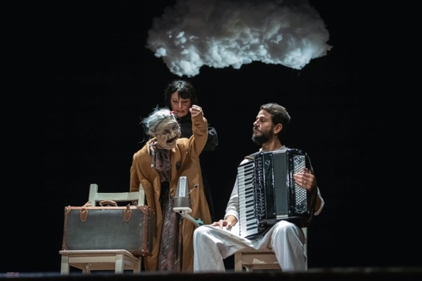  
di e con Michela Marrazzi  
*musica* Rocco Nigro   
*drammaturgia e regia* Tonio De Nitto

Paloma è un’anima canterina, dai grandi occhi profondi, con i suoi bagagli pieni del tempo trascorso e che mai più ritornerà, perché il tempo si sa, divora le cose semplici, come l’infanzia, la giovinezza, l’amore, la vita. Con lei c’è un’altra figura che aspetta, osserva, scandisce e determina silenziosa il compiersi di questo viaggio e per farlo utilizza uno strumento musicale e un metronomo. E’ una presenza misteriosa, quella del tempo: mentre Paloma cerca di sfuggirgli, valigia dopo valigia sulla scena affiorano i ricordi…

*> dai 4 anni in su · durata 50’ · € 5*

**--------------------------------------------**

**Facciamo pace** è il terzo atto della programmazione invernale che l’Amministrazione Comunale, per impulso dell’Assessorato alla Bellezza e in collaborazione con Puglia Culture, dedica alle famiglie nel periodo natalizio. L’iniziativa rientra nell’ambito delle attività del Festival Castel dei Mondi e si realizza in collaborazione con Kuziba, Linea d’Onda e Capital Sud.

*Biglietteria*

Per gli spettacoli gratuiti l’accesso è libero e non è richiesta la prenotazione.

Per gli spettacoli a pagamento, il biglietto è unico e ha il costo di 5 euro. I biglietti sono acquistabili con prevendita su **vivaticket.com**. In alternativa, sarà possibile acquistare i biglietti in loco nel giorno dello spettacolo, a partire da un’ora prima dell’orario di inizio della rappresentazione.

*Info*

*IG @casteldeimondi.2024*

*FB Festival Castel dei Mondi*